**Die unvergessliche Reise unter Landriesen und Meisterwerken des Meeres.**

**6 TAGE / 5 NÄCHTE**

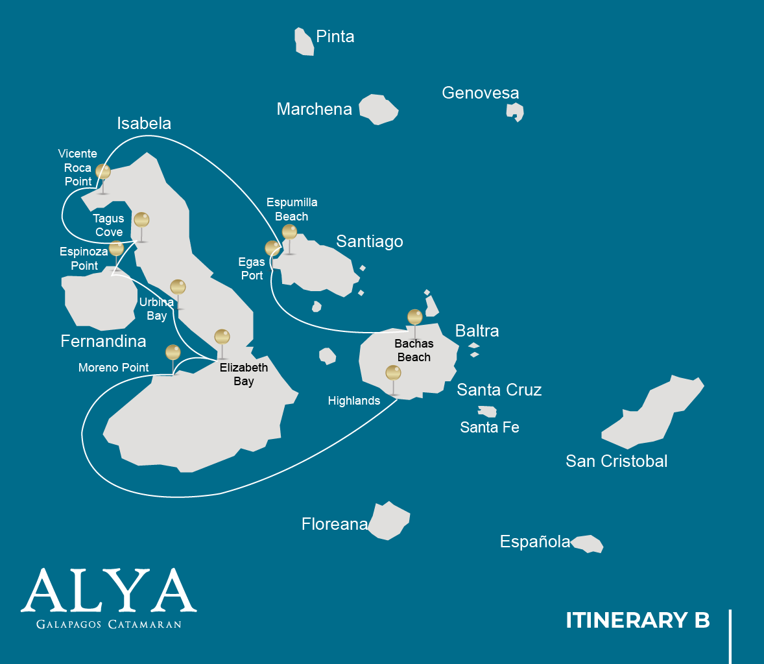

|  |  |  |  |  |  |  |  |
| --- | --- | --- | --- | --- | --- | --- | --- |
|  | | | **Wandern** | **Schnorcheln** | **Panga Ride** | **Radschaufel** | **Kajak** |
| MONTAG | AM | **Santa Cruz Insel :** Baltra - Flughafen (Ankunft) |  |  |  |  |  |
|  | PM | **Santa Cruz Insel :** Hochlandgebiete | * |  |  |  |  |
| DIENSTAG | AM | **Isabela Insel :** Moreno Point | * | * | * |  |  |
|  | PM | **Isabela Insel :** Elizabeth Bay |  |  | * | * | * |
| MITTWOCH | AM | **Isabela Insel :** Urbina Bay | * | * |  |  |  |
|  | PM | **Fernandina Insel :** Espinoza Point | * | * | * |  |  |
| DONNERSTAG | AM | **Isabela Insel :** Tagus Cove | * | * | * | * | * |
|  | PM | **Isabela Insel :** Vicente Roca Point |  | * | * |  |  |
| FREITAG | AM | **Santiago Insel :** Espumilla Beach | * |  |  |  |  |
|  | PM | **Santiago Insel :** Egas Port | * | * |  |  |  |
| SAMSTAG | AM | **Santa Cruz Insel :** Bachas Strand | * |  |  |  |  |
|  | PM | **Santa Cruz Insel :** Baltra - Flughafen (Rückgabe) |  |  |  |  |  |

TAG 1

AM: ANKUNFT AM FLUGHAFEN BALTRA

Ihr Reise zu den faszinierenden Galapagos-Inseln beginnt! Bei Ihrer Ankunft am Flughafen Baltra werden Sie von unserem zertifizierten Nationalpark-Naturführer begrüßt, der bereit ist, Sie in die einzigartigen Wunder dieses unberührten Archipels einzuführen.

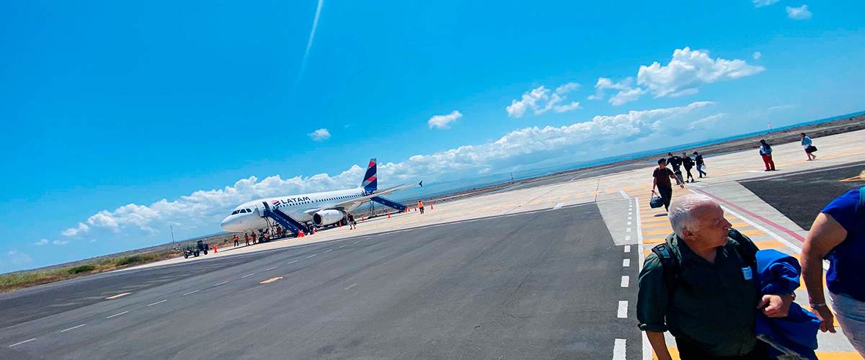

|  |  |
| --- | --- |
| **Weg:** |  |
| **Niveau**: | 1 |
| **Aktivitäten:** | - |

PM: HIGHLANDS

Begib dich auf ein Abenteuer in den Highlands, entweder von Baltra oder Puerto Ayora aus. Eine Busfahrt bringt dich in die üppigen Hochlandwälder, die Heimat der Riesenschildkröten der Galápagos. Dort findest du diese beeindruckenden Kreaturen, die bis zu 300 kg / 600 lbs wiegen, beim gemächlichen Grasen oder Faulenzen in Süßwasserteichen. Die Highlands beherbergen auch eine Vielzahl von Vogelarten, die selten in den Tieflandgebieten zu sehen sind. Je nach deinem Reiseplan erkunde und tauche ein in die geologische Geschichte dieser vulkanischen Inseln.

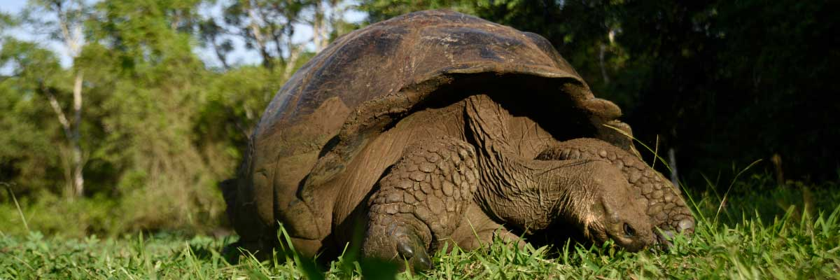

|  |  |
| --- | --- |
| **Mahlzeit**: | -/M/A |
| **Weg:** | 1 - 1,5 km / 0,6 – 0,9 mi |
| **Unterkunft**: | M/C Alya |
| **Niveau**: | 1 |
| **Aktivitäten:** | WANDERN |

TAG 2

AM: MORENO POINT

Beginnen Sie Ihren Tag am verzauberten Moreno Point. Die ausgedehnten Lavafelder mögen zunächst leblos erscheinen, aber innerhalb ihrer Grenzen liegen verstreute Brackwasserlagunen, die vor Leben nur so strotzen, wie Flamingos, Teichhühner, Enten und Reiher. Entlang der Küste sollten Sie Ausschau halten nach Pinguinen, Meerleguanen, flugunfähigen Kormoranen, Blaufußtölpeln, Seelöwen, Austernfischern und anderen Küstenvögeln.

Schnorchelerlebnis: Tauchen Sie ins erfrischende Wasser ein und erkunden Sie eine faszinierende Unterwasserwelt, die von Meeresschildkröten, Kormoranen und einer Vielzahl von Fischarten bevölkert ist. Schauen Sie genau in die langen Seetangfelder; vielleicht entdecken Sie ein bezauberndes Seepferdchen.

**Höhepunkte:**  Amerikanische Flamingos, Enten, Hühnervögel, Pinguine, Kormorane, Meeresleguane, Seelöwen, Galapagos-Spottdrosseln, Darwinfinken.

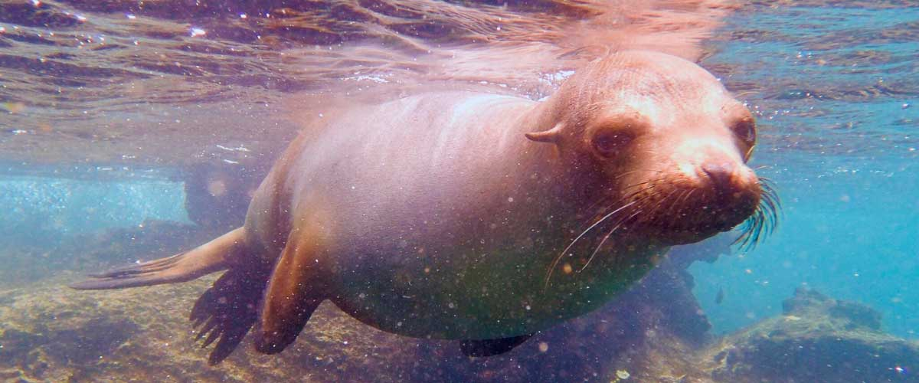

|  |  |
| --- | --- |
| **Weg:** | 1,6 km / 1 mi |
| **Niveau**: | 3 |
| **Aktivitäten:** | WANDERN,SCHNORCHELN,PANGA-FAHRT |

PM: ELIZABETH BAY

Elizabeth Bay, Ihr Nachmittagsstopp, ist eine geschützte Bucht, die von hohen Mangroven und kargen Lavafeldern umgeben ist. Es gibt hier keine Wanderwege, daher unternehmen Sie eine Beiboottour, um die lebhaften Kanäle, Becken und Buchten zu erkunden. Dieser Ort ist einer der besten, um Galapagos-Pinguine, flugunfähige Kormorane, Blaufußtölpel, Pelikane, Rochen und Meeresschildkröten zu beobachten.

**Höhepunkte:** Galapagos-Falken, Meeresschildkröten, Rochen, Galapagos-Pinguine, flugunfähige Kormorane, Reiher.

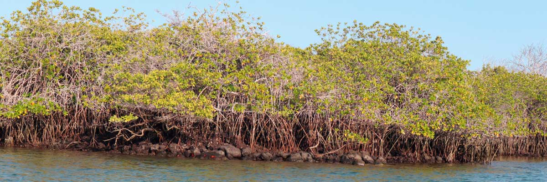

|  |  |
| --- | --- |
| **Mahlzeit**: | F/M/A |
| **Weg:** | 1,4 km / 0,8 mi |
| **Unterkunft**: | M/C Alya |
| **Niveau**: | 1 |
| **Aktivitäten:** | PANGA-FAHRT,PADDELBOARD,KAJAK |

TAG 3

AM: URBINA BAY

Die Urbina-Bucht, bekannt für ihre dramatische Hebung während der 1950er Jahre, erwartet Ihren Besuch am Morgen. Während Sie den Pfad entlangwandern, beobachten Sie kleine Muscheln und Korallen, Indikatoren dafür, dass dieses Gebiet vor etwas mehr als sechzig Jahren überflutet war. Hier können Sie Landleguane treffen und während bestimmter Jahreszeiten auch Riesenschildkröten. Galapagos-Falken nisten in der Gegend und sind oft beim Segeln oder auf Bäumen sitzend zu sehen.

Schnorchelerlebnis: Schnorcheln Sie vom Strand aus, um Meeresschildkröten, flugunfähige Kormorane und Pinguine zu beobachten. Die Gegend bietet auch eine Fülle von Fischen.

**Höhepunkte:**  Galapagos-Falken, Landleguane, Galapagos-Falken, Galapagos-Spottdrosseln, Darwinfinken, Fliegenschnäpper.

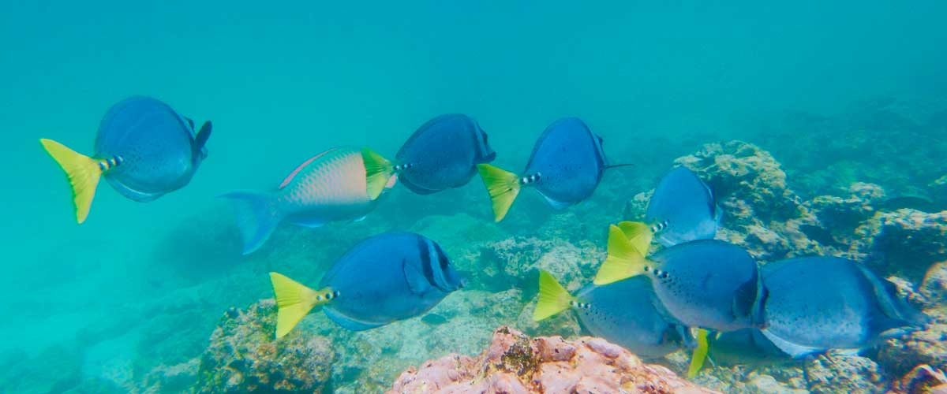

|  |  |
| --- | --- |
| **Weg:** | 1,2 km / 0,7 mi. Langer Weg: 3,0 km / 1,8 mi |
| **Niveau**: | 1 |
| **Aktivitäten:** | WANDERN,SCHNORCHELN |

PM: ESPINOZA POINT

Espinoza Point ist ein Juwel des Nationalparks am Fuße eines imposanten Vulkans (des aktivsten auf den Galapagosinseln). Nach der Landung werden Sie von Hunderten von Meerleguanen in der größten Kolonie dieser Art begrüßt. Ebenfalls anzutreffen sind Seelöwen, flugunfähige Kormorane, Reiher, Pelikane, Austernfischer, Meeresschildkröten, Küstenvögel und mehr. Beachten Sie die Mangroven, wo Galapagos-Falken oft auf Beuteausschau sitzen.

Schnorchelerlebnis: Tauchen Sie ein in die nährstoffreichen Gewässer um den Espinoza Point herum, die von einer Vielzahl von Fischen und Meeresschildkröten nur so wimmeln. Beobachten Sie, wie Meerleguane unter Wasser inmitten eines Überflusses an Seetang fressen.

**Höhepunkte:** Galapagos-Falken, Meeresleguane, flugunfähige Kormorane, Pinguine, Meeresschildkröten, Seelöwen, Reiher, Austernfischer, Küstenvögel, Sally-Lichtfußkrabben.

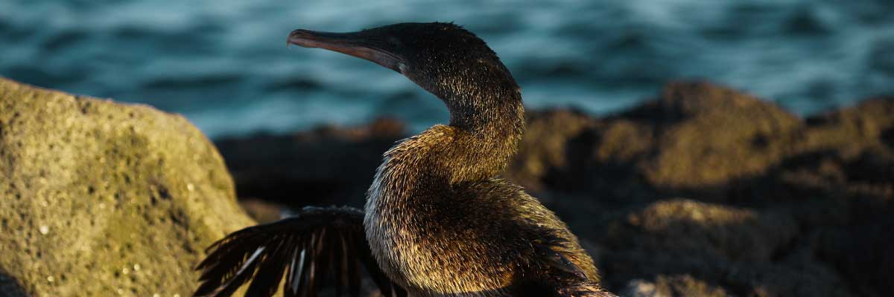

|  |  |
| --- | --- |
| **Mahlzeit**: | F/M/A |
| **Weg:** | 1,6 km / 1 mi |
| **Unterkunft**: | M/C Alya |
| **Niveau**: | 2 |
| **Aktivitäten:** | WANDERN,SCHNORCHELN,PANGA-FAHRT |

TAG 4

AM: TAGUS COVE

Dein Tag beginnt mit einer Reise in die Hochland von San Cristobal Island, die eine andere Perspektive des einzigartigen Ökosystems der Galápagos bietet. Dieses üppige und grüne Gebiet steht im starken Kontrast zu den Küstengebieten. Die Hochland sind die Heimat einer Vielzahl von Vogelarten, Riesenschildkröten in ihrem natürlichen Lebensraum und einer reichen Vielfalt an Pflanzenleben, einschließlich endemischer Bäume und Farne. Du wirst die Möglichkeit haben, entlang von Pfaden zu spazieren, die durch diese üppige Landschaft schlängeln, und die Riesenschildkröten aus nächster Nähe zu beobachten. Die Hochland bieten auch einen Panoramablick auf die Insel, der ihre vielfältige Topographie zeigt.

Schnorchelerlebnis: Tauche ein in die nährstoffreichen Gewässer um die Tagus Cove herum, wo viele Meeresschildkröten, eine große Vielfalt an Fischen und Pinguine warten und sich an großen Schulen von Sardellen laben. Kormorane werden häufig unter Wasser gesichtet, während sie Fische durch das Riff jagen.

**Höhepunkte:**  Galapagos-Falken, Meeresechsen, flugunfähige Kormorane, Reiher, Pinguine, Meeresschildkröten, Seesterne.

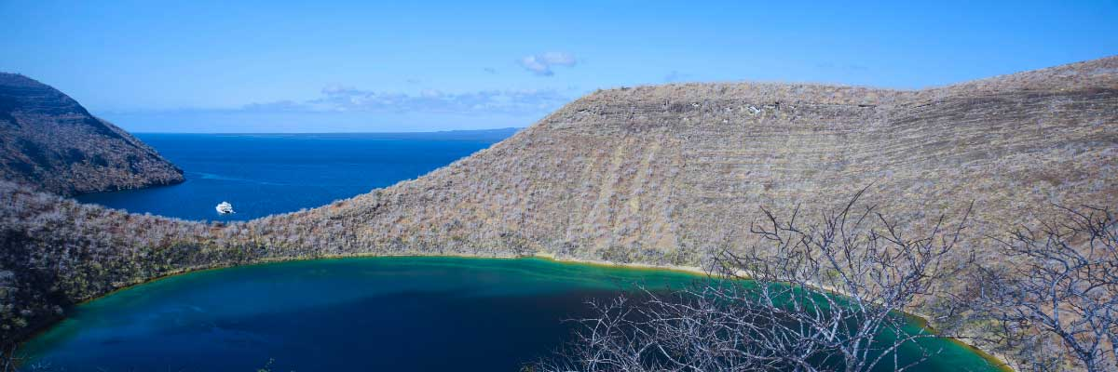

|  |  |
| --- | --- |
| **Weg:** | 2,6 km / 1,6 mi |
| **Niveau**: | 3 |
| **Aktivitäten:** | WANDERN,SCHNORCHELN,PANGA-FAHRT,PADDELBOARD,KAJAK |

PM: VICENTE ROCA POINT

Vicente Roca Point, umgeben von einigen der höchsten Klippen der Galapagosinseln, eignet sich ideal, um atemberaubende Landschaften und interessante vulkanische Merkmale zu beobachten. Eine Beiboottour bietet Ihnen nähere Blicke auf Pelikane, flugunfähige Kormorane, Meeresschildkröten, Tölpel, Galapagos-Fellrobben und Meerleguane. Auch Wale und Delfine frequentieren die Gegend.

Schnorchelerlebnis: Begib dich unter die Wellen, um Meeresschildkröten, Pinguine, Seelöwen, Kormorane, Rochen und viele verschiedene Fischarten zu sehen. Achte auf Fächerkorallen, Schwämme und andere wirbellose Tiere, die an den Wänden wachsen.

**Höhepunkte:** Atemberaubende Aussichten, Galápagospinguine, Nichtfliegende Kormorane, Meeresschildkröten

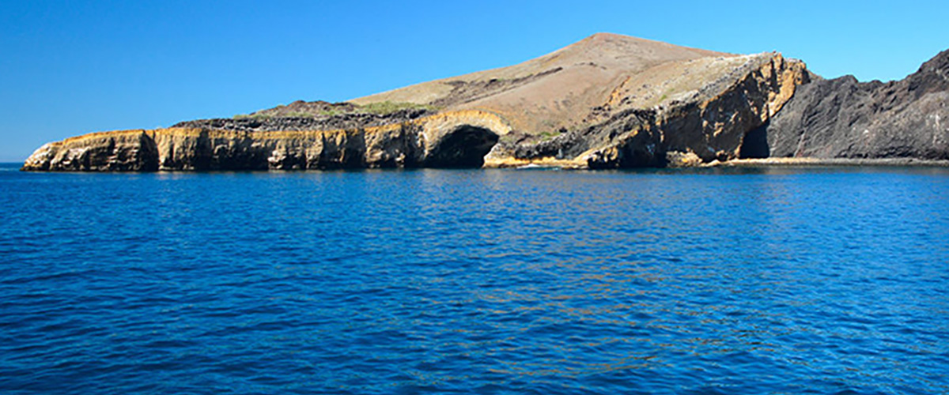

|  |  |
| --- | --- |
| **Mahlzeit**: | F/M/A |
| **Weg:** | 1,4 km / 0,8 mi |
| **Unterkunft**: | M/C Alya |
| **Niveau**: | 1 |
| **Aktivitäten:** | SCHNORCHELN,PANGA-FAHRT |

TAG 5

AM: ESPUMILLA BEACH

Espumilla ist ein wunderschöner, 1 km langer Strand mit rostbraunem Sand an der Nordküste von Santiago. Es ist von großen Mangrovenbäumen und einem sehr interessanten einheimischen Trockenwald umgeben, der Galapagos-Falken, aber auch eine große Vielfalt an Finken, Spottdrosseln und Tauben beherbergt. Vergessen Sie nicht, die Salzpfanne zu überprüfen, da es während der Regenzeit dort Flamingos und Enten geben kann.

**Höhepunkte:**  Bobbies, Austernfischer, Reiher, Galapagos-Spottdrosseln, Darwinfinken, Galapagos-Falken.

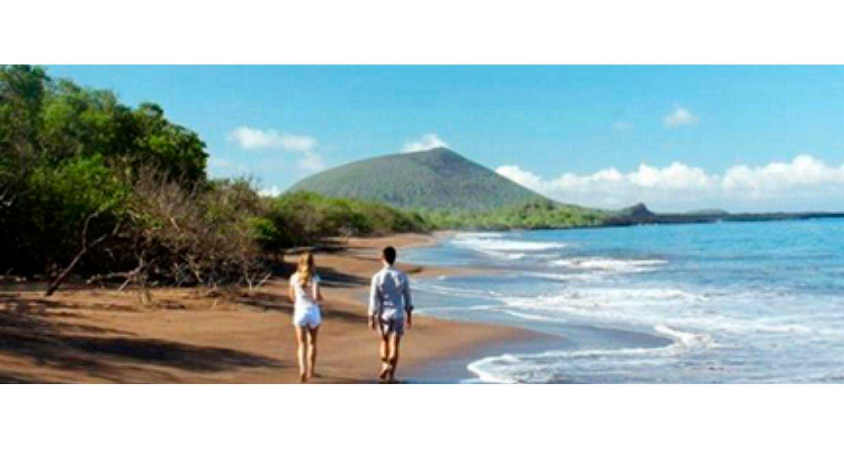

|  |  |
| --- | --- |
| **Weg:** | 2,3 km / 1,4 mi (plus an extra loop 1 km - 0,6 mi) |
| **Niveau**: | 1 |
| **Aktivitäten:** | WANDERN |

PM: EGAS PORT

Trotz seines irreführenden Namens gibt es in Puerto Egas keinen traditionellen “Hafen”, aber einige Überreste früherer Versuche, die Insel in den 1960er Jahren zu kolonisieren, sind immer noch sichtbar. Der Weg hier folgt der Küste, einer Gegend reich an Tierwelt. Überall, wohin Sie schauen, sehen Sie Meerleguane, die sich in der Sonne räkeln, zusammen mit Galapagos-Seelöwen, Reiher, Austernfischer und vielen Küstenvögeln. Gegen Ende des Weges stoßen Sie auf “die Grotten”, die Heimat einer kleinen Kolonie der schwer fassbaren endemischen Galapagos-Pelzrobben sind, die viel schwieriger zu entdecken sind als ihre Verwandten. So spät wie 2019 wurden Landleguane in die Gegend wieder eingeführt, also halten Sie Ausschau nach diesen beeindruckenden Reptilien, die seit über einem Jahrhundert in Santiago ausgestorben waren.

Schnorchelerlebnis: Eine Schnorchelsitzung vom Strand aus führt Sie zu einem Bereich mit felsigen Böden, der sich hervorragend zum Beobachten von Fischen, Schildkröten und Riffhaien eignet. Seelöwen frequentieren oft diese Gegend und sind in der Regel offen für Interaktionen mit Tauchern.

**Höhepunkte:** Galapagos-Seelöwen, Galapagos-Pelzrobben, Austernfischer, Meeres- und Landleguane, Galapagos-Falken, Reiher, Küstenvögel, Darwinfinken, Galapagos-Tauben.

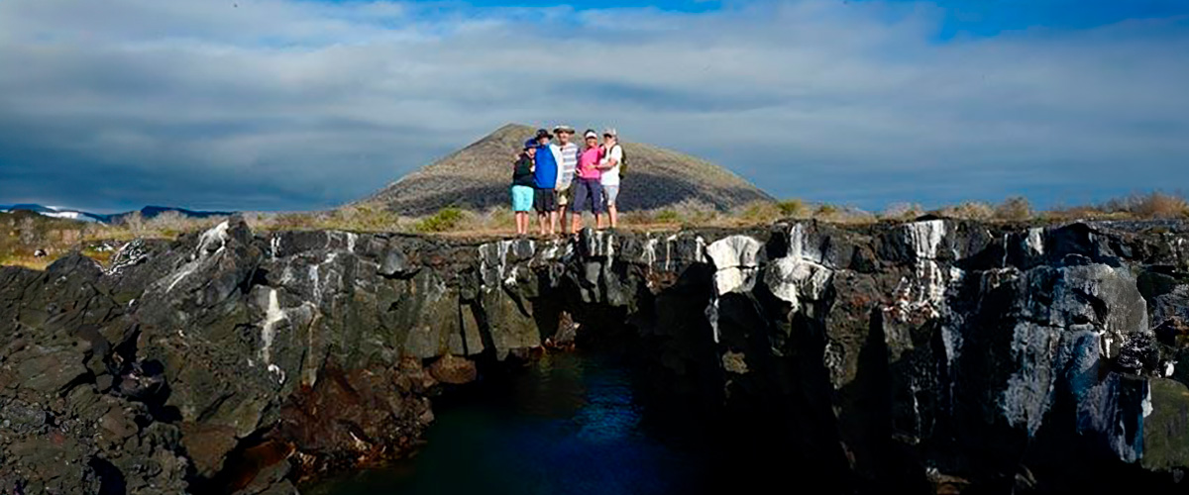

|  |  |
| --- | --- |
| **Mahlzeit**: | F/M/A |
| **Weg:** | 2,3 km / 1,4 mi |
| **Unterkunft**: | M/C Alya |
| **Niveau**: | 1 |
| **Aktivitäten:** | WANDERN,SCHNORCHELN |

TAG 6

AM: BACHAS BEACH

Bachas hat seinen Namen von den Überresten zweier großer Lastkähne (von den Einheimischen fälschlicherweise als „bachas“ ausgesprochen), die die Amerikaner während des Zweiten Weltkriegs zurückgelassen haben. Bei Ebbe kann man noch immer die im weißen Sand vergrabenen Eisenskelette der Lastkähne sehen. Von November bis Mai ist dieser Ort auch einer der wichtigsten Nistplätze für Meeresschildkröten auf den gesamten Galapagos-Inseln. Es gibt auch mehrere kleine Salzwasserlagunen, in denen wir oft Flamingos, Reiher und andere Wasservögel sehen.

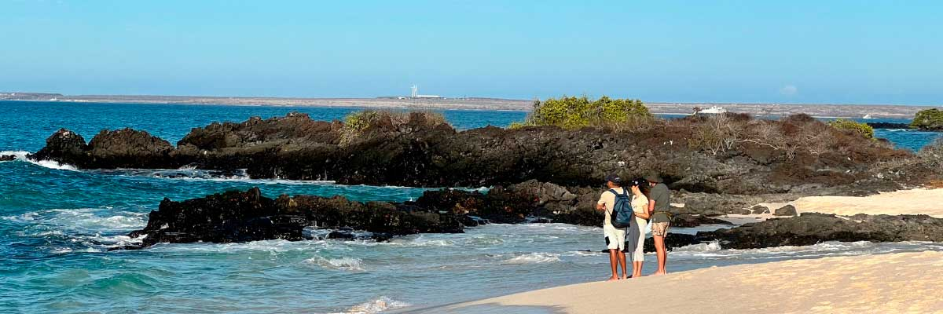

|  |  |
| --- | --- |
| **Weg:** | 1,6 km / 1 mi |
| **Niveau**: | 1 |
| **Aktivitäten:** | WANDERN |

PM: RÜCKKEHR ZUM FLUGHAFEN BALTRA

Nach Ihrem Besuch werden Sie zum Flughafen gebracht für Ihren Flug zurück zum Festland von Ecuador und somit wird Ihre unvergessliche Reise auf den Galápagos-Inseln abgeschlossen.



|  |  |
| --- | --- |
| **Mahlzeit**: | F/-/- |
| **Weg:** |  |
| **Unterkunft**: | M/C Alya |
| **Niveau**: | 1 |
| **Aktivitäten:** | - |

GLOSSAR

|  |  |  |  |
| --- | --- | --- | --- |
| **Fütterung** | | **Frühstück** | F |
| **Mittagessen** | M |
| **Abendessen** | A |
| **Schwierigkeitsgrad der Wanderung** | | **Niveau 1** | Leicht |
| **Niveau 2** | Mittel |
| **Niveau 3** | Schwer |